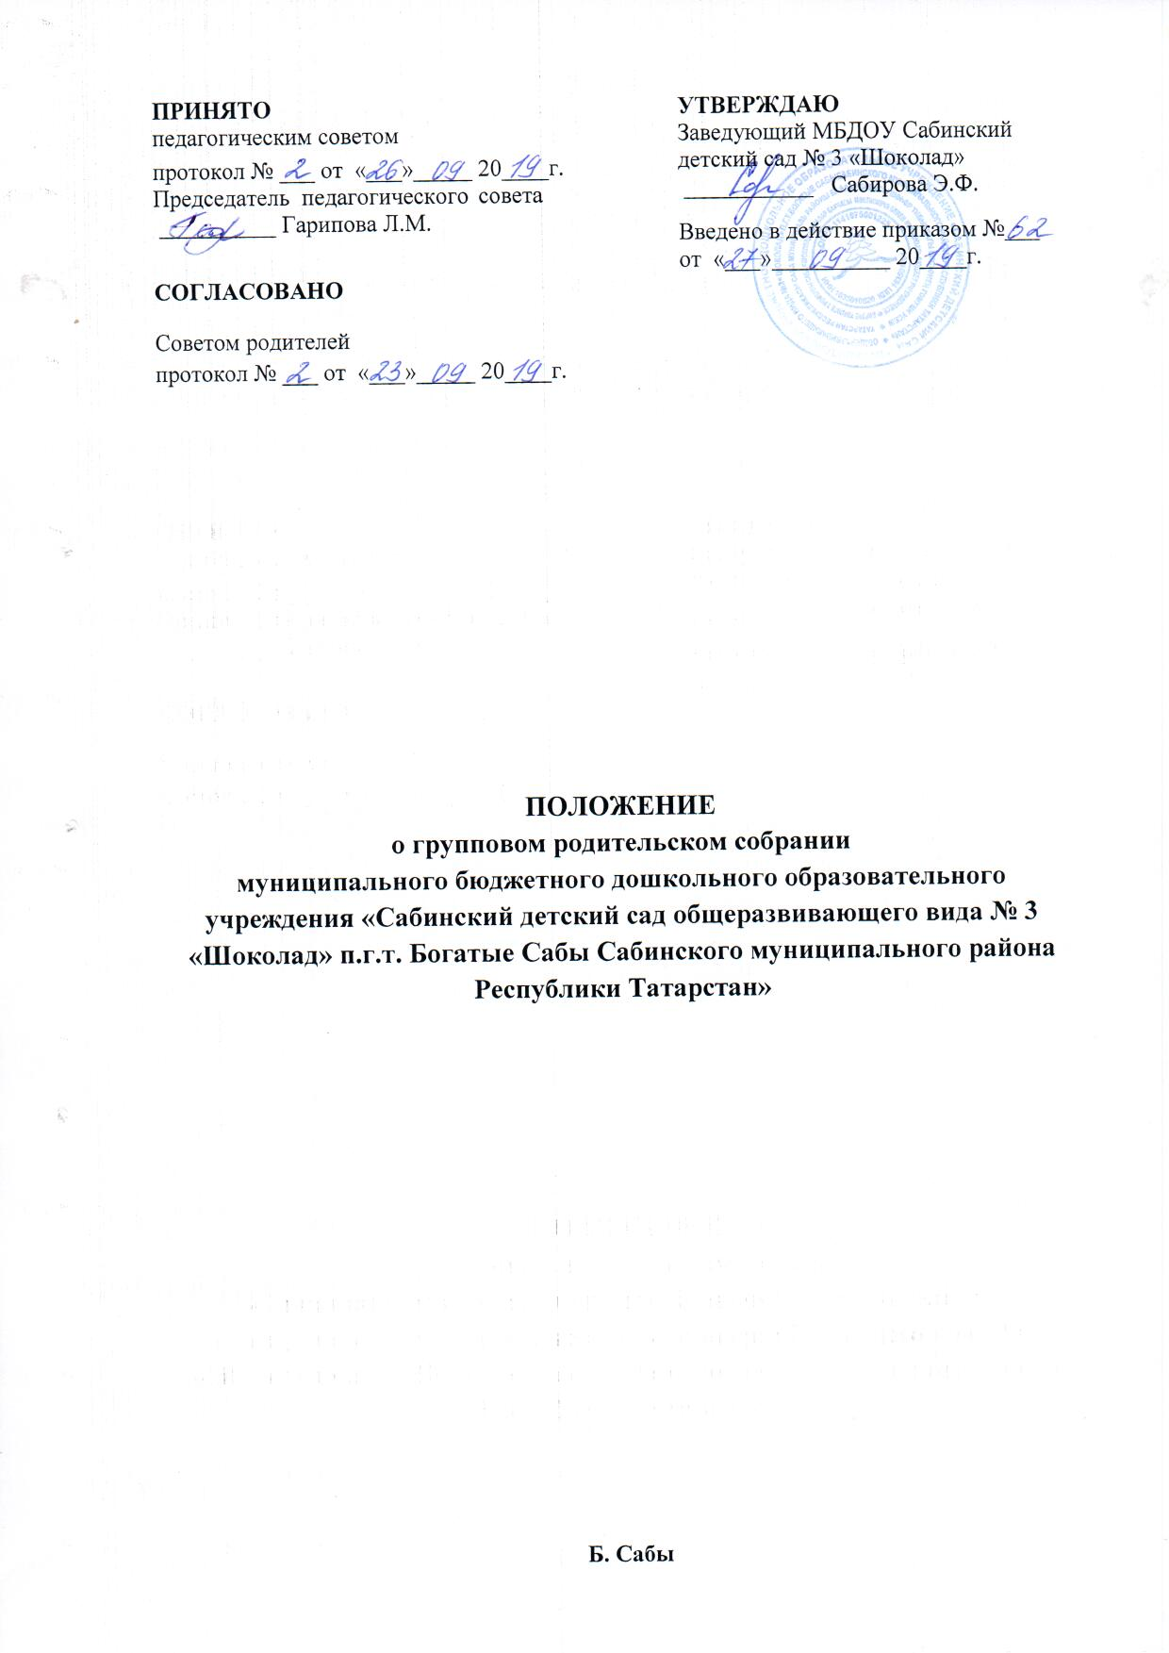

1. Общие положения
1.1. Настоящее положение о групповом родительском собрании ДОУ (далее – Положение) разработано в соответствии с действующим законодательством Российской Федерации.
1.2. Групповое родительское собрание создается в целях обсуждения вопросов, возникающих в ходе осуществления уставной деятельности муниципального бюджетного дошкольного образовательного учреждения «Сабинский детский сад общеразвивающего вида № 3 «Шоколад» п.г.т. Богатые Сабы Сабинского муниципального района Республики Татарстан» (далее – ДОУ), развития и совершенствования воспитательно-образовательного процесса, повышения эффективности взаимодействия родительской общественности и ДОУ.
1.3. В состав группового родительского собрания входят все родители (законные представители) воспитанников, посещающих ДОУ.
1.4. Положение принимается на Совете родителей воспитанников ДОУ, утверждается и вводится в действие приказом заведующего ДОУ. Изменения и дополнения в настоящее Положение вносятся в том же порядке.
1.6. Срок данного Положения не ограничен. Положение действует до принятия нового.
2. Задачи группового родительского собрания
2. 1. Основными задачами группового родительского собрания являются:
- совместная работа родительской общественности и ДОУ по реализации государственной, республиканской, муниципальной политики в области дошкольного образования;
- объединение усилий родителей (законных представителей) детей и воспитателей групп для создания оптимальных условий образования, воспитания, оздоровления и развития воспитанников;
- рассмотрение и обсуждение вопросов, касающихся жизнедеятельности детей в группе, текущих и планируемых мероприятий;
- распространение положительного опыта всестороннего воспитания ребенка в семье.
3. Функции группового родительского собрания
3.1. Групповое родительское собрание ДОУ:
- выбирает родительский комитет группы;
- вносит предложения по совершенствованию педагогического процесса в группе и ДОУ в целом;
- обсуждает вопросы организации дополнительных образовательных, оздоровительных услуг воспитанникам в группе;
- участвует в планировании совместных с родителями (законными представителями) мероприятий в группе ДОУ (групповых родительских собраний, родительских клубов, Дней открытых дверей, праздников, экскурсий, прогулок-походов и др.).

4. Права группового родительского собрания
4.1. Групповое родительское собрание имеет право:
− выбирать родительский комитет группы;
− требовать у родительского комитета группы выполнения и (или) контроля выполнения его решений;
− изучать основные направления образовательной, оздоровительной и воспитательной деятельности в группе ДОУ, вносить предложения по их совершенствованию; − знакомиться с содержанием, формами и методами образовательного процесса, планирования педагогической деятельности в группе ДОУ;
− заслушивать отчеты воспитателей группы, специалистов и медицинских работников ДОУ о состоянии здоровья детей, ходе реализации образовательных и воспитательных программ, оздоровительных мероприятий, коррекционной работе, результатах готовности детей к школьному обучению, итогах учебного года.
4.2. Каждый член группового родительского собрания имеет право:
− выносить на обсуждение родительским собранием вопросы, входящие в его компетенцию. В случае отказа, потребовать обсуждения вопроса, если это предложение поддержит не менее одной трети членов собрания;
− при несогласии с решением родительского собрания высказать свое аргументированное мнение, которое заносится в протокол.

5. Организация управления групповым родительским собранием
5.1. В состав группового родительского собрания входят все родители (законные представители) детей, посещающих группу ДОУ.
5.2. Групповое родительское собрание избирает из своего состава родительский комитет группы сроком на один учебный год. Деятельность родительского комитета группы регламентируется Положением о родительских комитетах групп.
5.3. На заседание группового родительского собрания могут приглашаться педагогические, медицинские и другие работники ДОУ, родители (законные представители) воспитанников других групп ДОУ, представители общественных организаций, учреждений.
5.4. Групповое родительское собрание ведет воспитатель совместно с председателем родительского комитета группы.
5.5. Председатель родительского комитета группы:
− обеспечивает посещаемость группового родительского собрания;
− совместно с воспитателями группы ДОУ организует подготовку и проведение группового родительского собрания, определяет повестку дня;
− взаимодействует с членами родительского комитета группы;
− представляет интересы воспитанников и родителей (законных представителей) группы на Совете родителей ДОУ;
− взаимодействует с воспитателями по вопросам ведения собрания, выполнения его решений.
5.6. Групповое родительское собрание работает по плану, который является частью годового плана работы ДОУ.
5.7. Групповое родительское собрание проводится не реже 2 раз в год.
5.8. Заседания группового родительского собрания правомочны, если на них присутствует не менее половины всех родителей (законных представителей) воспитанников конкретной группы ДОУ.
5.9. Решение группового родительского собрания принимается открытым голосованием и считается принятым, если за него проголосовало не менее двух третей присутствующих.
5.10. Непосредственным выполнением решений группового родительского собрания занимаются ответственные лица, указанные в протоколе заседания группового родительского собрания. Результаты докладываются родительскому собранию на следующем заседании.

6. Ответственность группового родительского собрания
6.1. Групповое родительское собрание несет ответственность:
- за выполнение закрепленных за ним задач и функций;
- соответствие принимаемых решений законодательству Российской Федерации, федеральным, республиканским нормативным правовым актам и локальным актам ДОУ.

7. Делопроизводство группового родительского собрания
7.1. Заседания группового родительского собрания оформляются протоколом.
7.2. Протоколы подписываются председателем и секретарем родительского собрания.
7.3. Нумерация протоколов ведется от начала учебного года.
7.4. Тетрадь протоколов родительского собрания группы (либо сброшюрованная книга протоколов в печатном виде) хранятся в методическом кабинете с момента комплектации группы до выпуска детей в школу.

